Vurderingskriterier, skriftlig fremstilling

Til læreren:
Nedenfor ser du de vurderingskriterier som eleven bliver præsenteret for som en del af prøven i skriftlig fremstilling. Sproget er formodentlig ikke helt tilgængeligt for elevgruppen, og derfor har vi omskrevet vurderingskriterierne; se de omskrevne vurderingskriterier på næste side. Vi anbefaler at bruge de omskrevne vurderingskriterier sammen med eleverne.

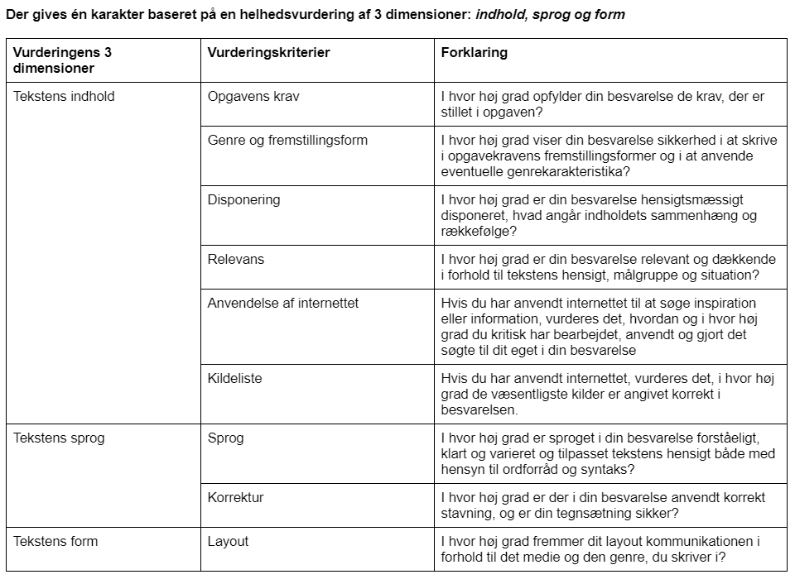

Din tekst vurderes ud fra disse punkter:

- Min tekst svarer til punkterne i opgaven

- Sprog og struktur i min tekst passer til genren

- Der er en passende rækkefølge i min tekst

- Min tekst passer til målgruppen og situationen

- Hvis jeg har brugt kilder fra internettet, har jeg selv tænkt over om de kommer fra en troværdig afsender /hjemmeside, og hvordan de giver mening i min tekst

- Jeg har citeret eventuelle kilder fra internettet

- Sproget i min tekst er forståeligt og varieret: Jeg har både lange og korte sætninger, og jeg bruger ikke de samme ord mange gange

- Jeg husker at sætte punktum, og jeg bruger enten startkomma eller ej

- Min tekst har et layout der passer til genren

